**NodeJS**

### Nodejs là gì

* Node.js là một mã nguồn được xây dựng dựa trên nền tảng Javascript V8 Engine. Nó được xây dựng để chạy trên server.
* Javascript là một ngôn ngữ hướng sự kiện, do đó bất cứ điều gì xảy ra trên server đều tạo ra một sự kiện non-blocking, do vậy nên 1 website sử dụng Node.js có thể đáp ứng được việc truy cập cùng lúc một lượng user cực kì lớn.
* Vậy Node.js thích hợp để làm gì. Với các đặc trưng của mình thì Node.js thích hợp để xây dựng các ứng dụng thời gian thực, ví dụ như hệ thống chat online hoặc hệ thông thông báo...
* Và cũng như nhiều ngôn ngữ chạy phía server khác, Node.js cũng bắt đầu có một cộng đồng phát triển rất lớn, nhiều framework sử dụng core Node.js ra đời, một trong số các framework phổ biến nhất hiện nay là Express. Chúng ta sẽ cùng tìm hiểu về framework này phía dưới đây.
* Các bạn có thể download tại <https://nodejs.org/en/>. Và cài đặt bình thường.
* Kiểm tra lại đã có Node.js chưa, có thể vào cmd gõ:

node –v.

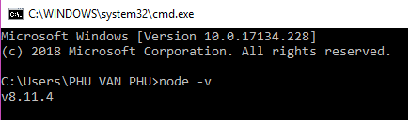

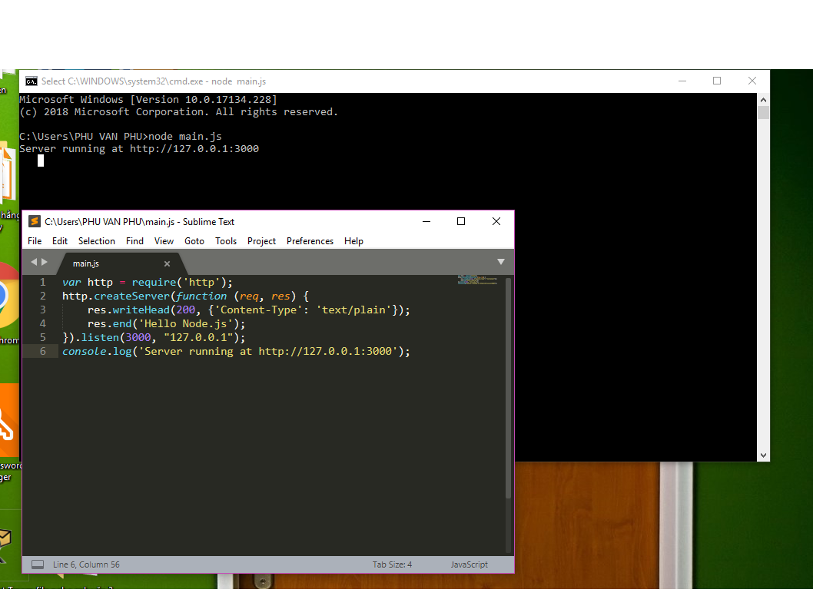

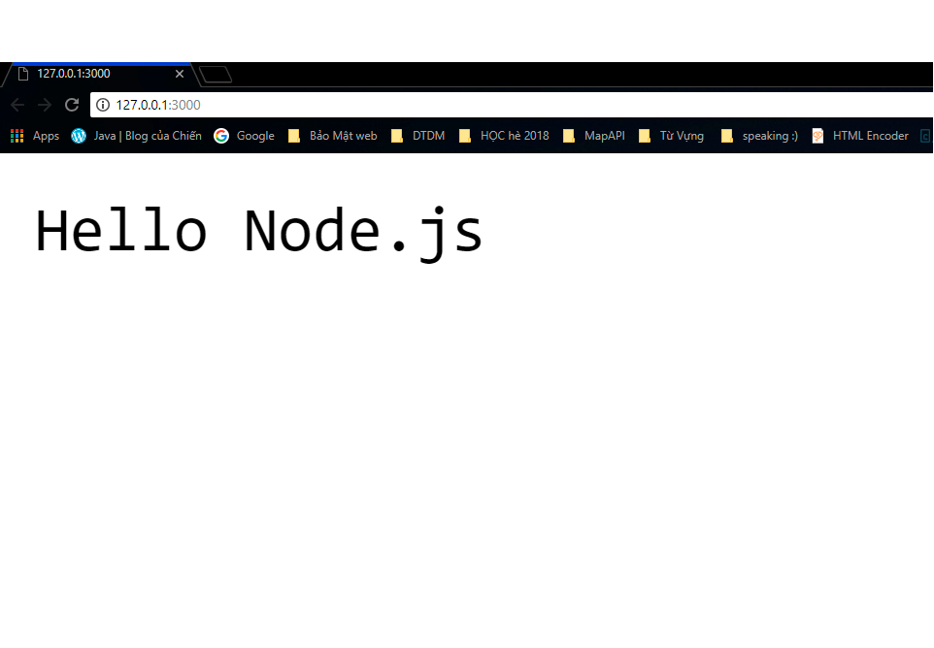

**Giới thiệu về MEAN Stack:**

1 ***Khái niệm***:

- MEAN Stack bao gồm: M (MongoDB), **E (ExpressJS)**, A (AngularJS), N (Node.js).

- MEAN Stack là giải pháp hoàn hảo để xây dựng một mô hình SPA hoàn chỉnh nhất.

* ExpressJS là một web application framework cho Node.js, cung cấp các tính năng mạnh mẽ cho việc xây dựng một ứng dụng web.
* + ExpressJS là framework phổ biến và được sử dụng rộng rãi nhất của Node.js, được xây dựng trên cấu trúc ngữ pháp của Sinatra. Ý tưởng đằng sau ExpressJS là đưa đến một framework nhẹ, dễ dàng tiếp cận để phát triển các ứng dụng web từ nhỏ đến lớn hay hybrid.
* + ExpressJS cũng có thể sử dụng để xây dựng một API mạnh mẽ và thân thiện với người dùng, vì nó cung cấp rất nhiều tiện ích HTTP và middleware cho việc kết nối.
* Điểm đặc biệt của MEAN là được viết hoàn toàn dựa trên Javascript. Mặc dù khởi điểm là một ngôn ngữ thuần view, sử dụng chủ yếu để tương tác với DOM (Documnet Object Model), tuy nhiên sau khi Google giới thiệu V8, một trình biên dịch viết bằng C++ để xây dựng các ứng dụng Javascript trên server, vai trò của Javascript đã thay đổi khi nhiều ứng dụng trên server viết ra đời như Node.js, SocketJS... Mặc dù vậy các ứng dụng này còn hết sức thô sơ và chỉ có thể đảm nhiệm một chức năng riêng biệt nào đó. Với sự xuất hiện của MEAN, chúng ta có thể xây dựng một trang web hoàn toàn dựa trên các chương trình trên.

**ExpressJS**

I/ Giới thiệu cấu tổng quát về Framework

**1. ExpressJS là gì ?**

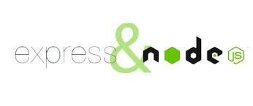

Express js là một Framework nhỏ, nhưng linh hoạt được xây dựng trên nền tảng của Nodejs. Nó cung cấp các tính năng mạnh mẽ để phát triển web hoặc mobile

Về các package hỗ trợ: Expressjs có vô số các package hỗ trợ nên các bạn không phải lo lắng khi làm việc với Framework này.

Về performance: Express cung cấp thêm về các tính năng (feature) để dev lập trình tốt hơn. Chứ không làm giảm tốc độ của NodeJS.

Và hơn hết, các Framework nổi tiếng của NodeJS hiện nay đều sử dụng ExpressJS như một core function, chẳng hạn: SailsJS, MEAN,....

+ ExpressJS là một web application framework cho Node.js, cung cấp các tính năng mạnh mẽ cho việc xây dựng một ứng dụng web.

+ ExpressJS là framework phổ biến và được sử dụng rộng rãi nhất của Node.js, được xây dựng trên cấu trúc ngữ pháp của Sinatra. Ý tưởng đằng sau ExpressJS là đưa đến một framework nhẹ, dễ dàng tiếp cận để phát triển các ứng dụng web từ nhỏ đến lớn hay hybrid.

+ ExpressJS cũng có thể sử dụng để xây dựng một API mạnh mẽ và thân thiện với người dùng, vì nó cung cấp rất nhiều tiện ích HTTP và middleware cho việc kết nối.

* Khuôn khổ framework được build từ ExpressJS:
* [**LoopBack**](http://loopback.io/): được ví như mã nguồn mở của Node.js, nó cung cấp khuôn khổ một cách nhanh chóng tạo ra các API REST  động end-to-end.
* [**Sails**](http://sailsjs.org/): cung cấp mô hình  MVC framework cho Node.js hỗ trợ cho việc xây dựng, ứng dụng thực tế.
* [**Kraken**](http://krakenjs.com/): An toàn và khả năng mở rộng từ ExpressJS cung cấp các cấu trúc và quy ước.

[**MEAN**](http://mean.io/):  fullstack JavaScript framework cung cấp đầy đủ 4 giải pháp cho ứng dụng web thực tế triển khai từ MongoDb, ExpressJS, AngularJs và Node.js.

**2. Hướng dẫn cài đặt Expressjs**

* Trước tiên bạn chắc chắn đã cài đặt Node.js rồi vì ExpressJS dựa vào cấu trúc của Node.js mà xây dựng lên.
* Các bạn có thể download tại <https://nodejs.org/en/>. Và cài đặt bình thường.
* Kiểm tra lại đã có Node.js chưa, có thể vào cmd gõ:

node –v.

* Sau khi đã có nền tảng Node.js chúng ta bắt đầu tải Module ExpressJS về, bằng cách vào cmd gõ lệnh: npm install express –save

***Hàm get (), set ():***

* Hàm set() gắn giá trị cho một biến nào đó
* Hàm get() lấy giá trị từ biến nào đó

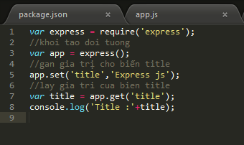

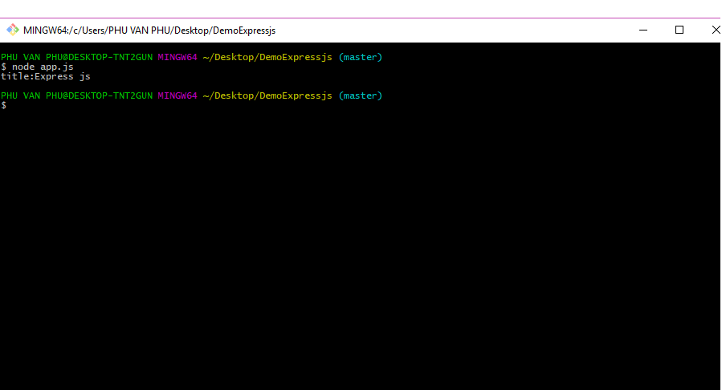

***Hàm enable() và enabled():***

* Hàm enable() thực hiện chức năng gắn 1 biến thành true.
* Hàm enabled() thực hiện chức năng kiểm tra 1 biến có được enable không, nếu đã enable thì trả về giá trị true và ngược lại trả về false.

enable()

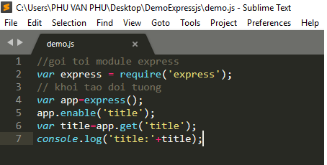

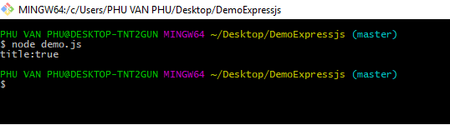

enabled()

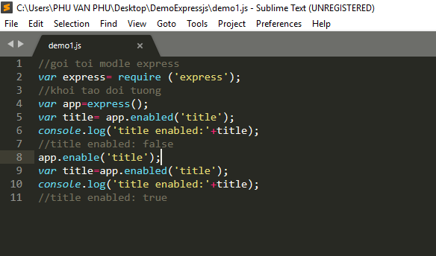

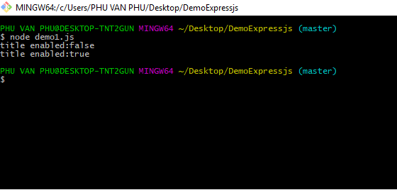

***Hàm disable() và disabled():***

* Hàm disable() là hàm ngược lại với hàm enable(), gắn về giá trị false.
* Hàm disabled() thực hiện chức năng kiểm tra 1 biến có disable không, nếu bị disable thì trả về giá trị true và ngược lại trả về false.

disable()

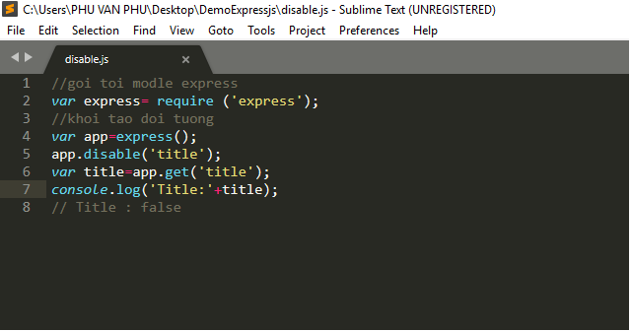

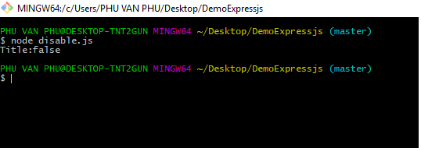

***disabled()***

***//////////////////////////////////////////***

**Thiết lập đường dẫn**

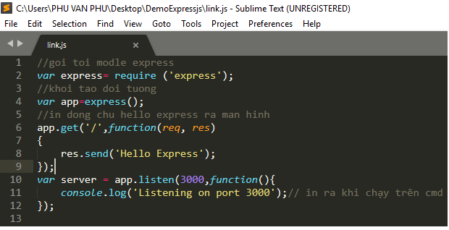

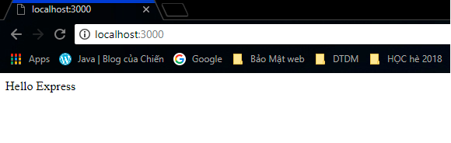

* Câu lệnh tăng route lên một cấp:

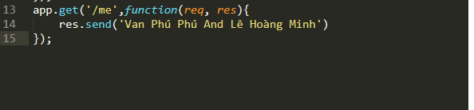

Khi ta truyền thêm một biến me thì dòng chữ in ra màn hình là ‘Văn Phú Phú And Lê Hoàng Minh’.

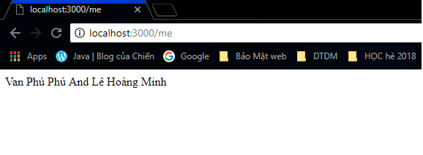

***Truyền biến từ route***:

* Khi gõ bất kì một tên nào đó lên route thì nội dung đó sẽ được lưu trong biến name.
* Giá trị của biến name, sẽ được truyền từ đường dẫn.

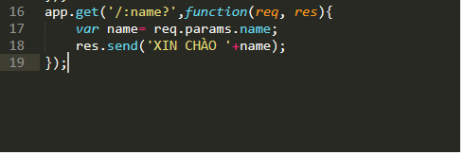

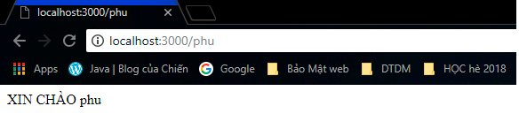

***Các route chưa được định nghĩa:***

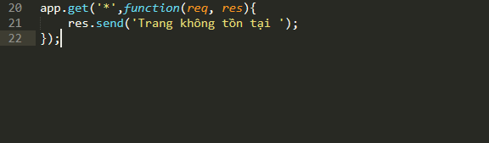

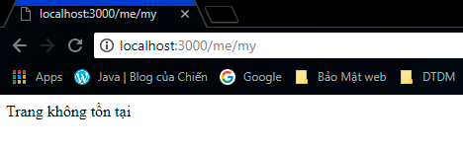

**Cách tạo project với những module có sẵn:**

* Để tạo được một project ExpressJS trước hết chúng ta phải tiến hành cài đặt module ExpressJS bằng câu lệnh.

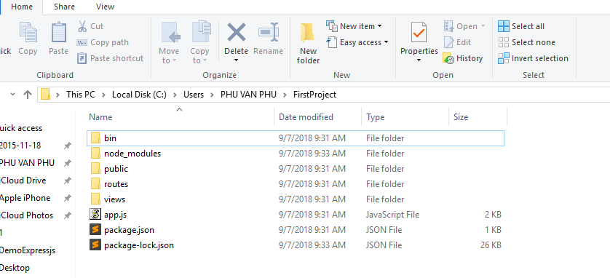

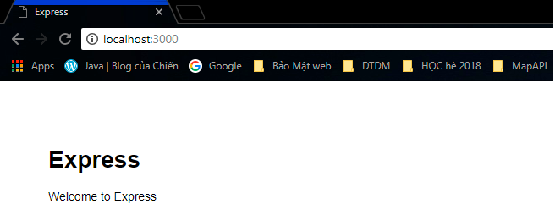

**3. Cấu trúc của ExpressJS**

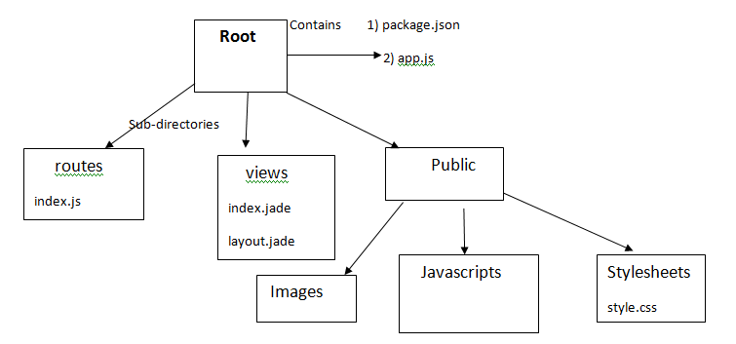

các bạn thấy trên hình, Cấu trúc của express js vô cùng đơn giản.

Root:

app.js chứa các thông tin về cấu hình, khai báo, các định nghĩa,... để ứng dụng của chúng ta chạy ok.

package.json chứa các package cho ứng dụng chạy. Nếu bạn nào làm với PHP hoặc RoR rồi thì file này có chức năng tương tự như composer.json hoặc Gemfile

Folder routes: chứa các route có trong ứng dụng

Folder view: chứa view/template cho ứng dụng

Folder public chứa các file css, js, images,...cho ứng dụng